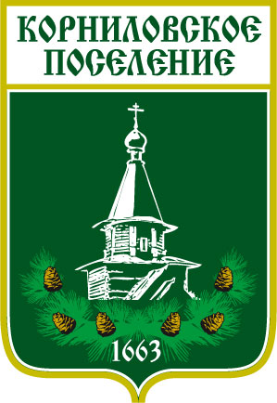

**Администрация муниципального образования**

**«Корниловское сельское поселение»**

_____________________________________________________________________  
**ПОСТАНОВЛЕНИЕ**

от 28 августа 2023 г. № 285

с. Корнилово

**Об установлении публичного сервитута**

Руководствуясь статьей 23 Земельного кодекса Российской Федерации, в целях обеспечениях прохода и проезда к земельным участкам, размещения и эксплуатации водопроводных сетей,

**ПОСТАНОВЛЯЮ:**

1. Установить публичный сервитут в отношении участка с кадастровым номером **70:14:0300090:1128** в границах всего земельного участка для прохода и проезда неопределенного круга лиц, для размещения и эксплуатации водопроводных сетей, их неотъемлемых технологических частей.
2. Установить публичный сервитут в отношении участка с кадастровым номером **70:14:0300090:1079** в границах всего земельного участка для прохода и проезда неопределенного круга лиц, для размещения и эксплуатации водопроводных сетей, их неотъемлемых технологических частей.

3. Сервитут устанавливается -бессрочно.

4. Правообладателям земельных участков с кадастровыми номерами 70:14:0300090:1128, 70:14:0300090:1079 не препятствовать использованию участка согласно установленному сервитуту.

4. Настоящее постановление опубликовать на официальном сайте Администрации Корниловского поселения (<http://www.korpos.ru/>.

**Глава поселения ______________________ В.В.Макаров**